Página en construcción. Disculpad las molestias.

TCQi - Home: Compartición de obras

Desde la Home de TCQi se puede acceder a la funcionalidad de compartición de obras mediante el icono situado en la línea obra deseada.
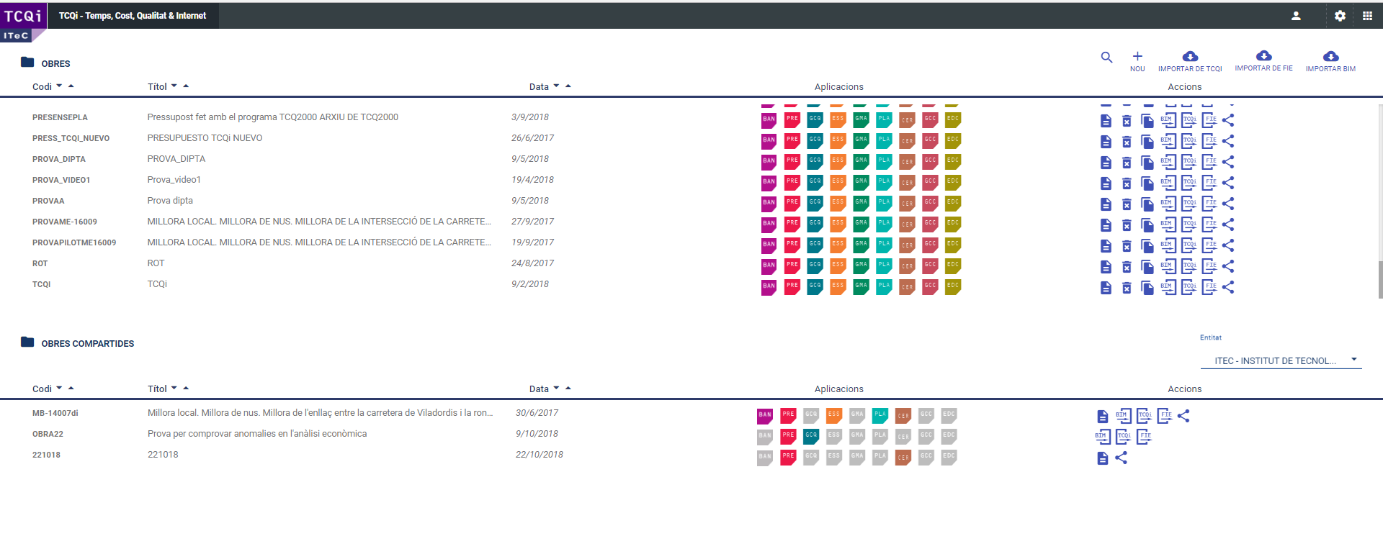
A continuación se abrirá la siguiente vista:
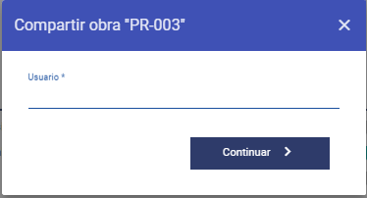
en la que debemos indicar el mail del usuario de TCQi con el que queremos compartir dicha obra y clicar sobre el botón Continuar.
A continuación se abrirá la siguiente vista de la compartición de obra:
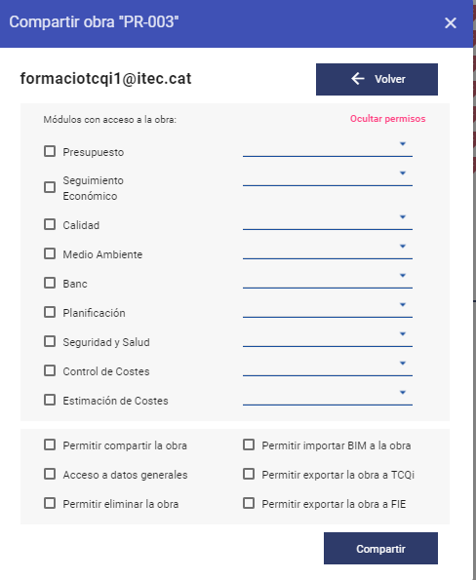
En esta vista marcaremos aquellos módulos que deseamos compartir, con qué rol y qué funcionalidades generales permitimos a nuestro invitado. A continuación describimos estas funcionalidades generales:
* Permitir compartir obra: Si marcamos esta opción el usuario invitado podrá compartir esta obra con tercerosexclusivamente los módulos que éste posee acceso. El usuario propietario de la obra verá la totalidad de los usuarios que comparten la obra, reconocidos por el nombre de pila.
* Acceso a datos generales: Si marcamos esta opción el usuario invitado podrá modificar los Datos Generales de la obra accesibles desde el icono . Todos los campos seran editables (código, título de la obra, moneda, tipologia obra, tipo contractación, tipo de acruación,…) así como adjuntar una iagen.
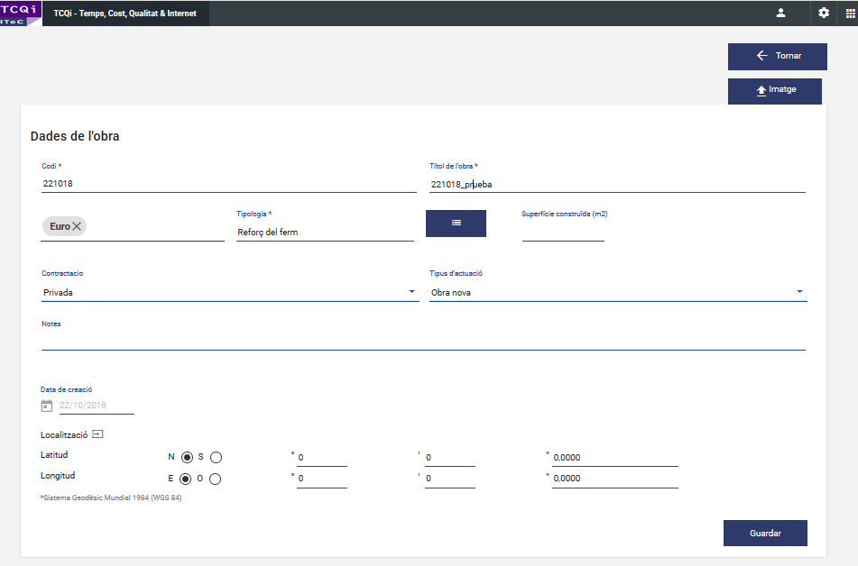
* Permitir borrar la obra: esta opción permite al usuario invitado eliminar la obra original del propietario de la obra.
* Permitir importar BIM a la obra
* Permitir exportar la obra a TCQi: esta opción permite al usuario invitado a exportar la obra en TCQi. El formato en el que se guarda la exportación és en CSV.
* Permitir exportar la obra a FIE: : esta opción permite al usuario invitado a exportar la obra en TCQi. El formato en el que se guarda la exportación és en FIE.

